附件1：
“百馆千展万人观”团体参观联络群



北京草桥插花艺术博物馆

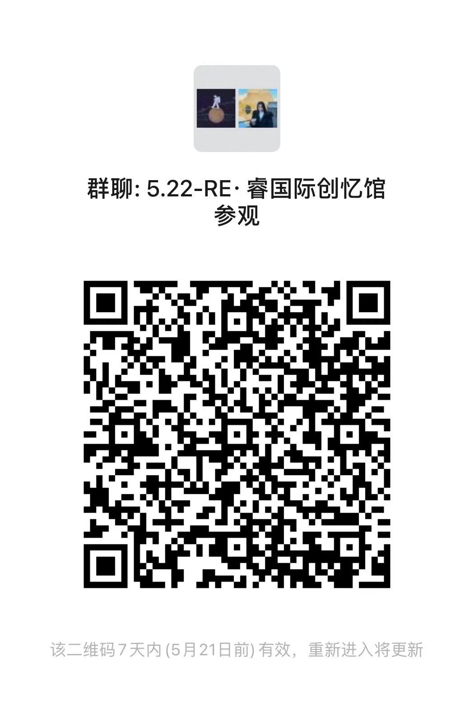

RE睿·国际创忆馆

